Главная » Общество, Политика, СМИ » Политика » Открытый вопрос
 |  | Александр Божьев  Открыт: 1 день назад, будет выставлен на голосование через 2 дня  Есть ли в России "Пятая колонна"?  Метки: безопасность власть государственный интерес государство законность здоровье опг организованная преступность справедливость  Оценка: 5 Рейтинг: 5 (1 голос)
  
  Сделать лидером  На голосование | Отписаться  Дополнить  Удалить
 | Иванов Иван Гений (166063)1 день назад (ссылка)  Нарушение! Подарить стикер! ^{NEW} Написать письмоПоблагодарить  Оценка: 3.7 Рейтинг: 11 (3 голоса) |  | Это лучший ответ
  
  Вопреки истеричным визгам в том числе СМИ - практически нет.
  Есть компрадораски ориентированый и эгоистичный элемент, это несколько другое, и он не "построен" а присутствует как во власти так и в оппозиции.

 | Боб Петров Гуру (4999)1 день назад (ссылка)  Нарушение! Подарить стикер! ^{NEW} Написать письмоПоблагодарить  Оценка: 5 Рейтинг: 10 (2 голоса) | Это лучший ответ
  
  ну,а как же -все этнические группировки

 | Victor Smirnykh Гуру (2524)1 день назад (ссылка)  Нарушение! Подарить стикер! ^{NEW} Написать письмоПоблагодарить  Оценка: 3.7 Рейтинг: 11 (3 голоса) | Это лучший ответ
  
  есть она в кремле ..

 | koнстантин гончаров Гуру (3688)1 день назад (ссылка)  Нарушение! Подарить стикер! ^{NEW} Написать письмоПоблагодарить  Оценка: 0 Рейтинг: 0 | Это лучший ответ
  
  Вы,дурак, дядя.

 | Антон Кочерякин Профи (930)1 день назад (ссылка)  Нарушение! Подарить стикер! ^{NEW} Написать письмоПоблагодарить  Оценка: 4 Рейтинг: 16 (4 голоса) | Это лучший ответ
  
  Конечно есть,это те люди политическую деятельность которым оплачивает США,например Навальный,Каспаров,алексеева итд
  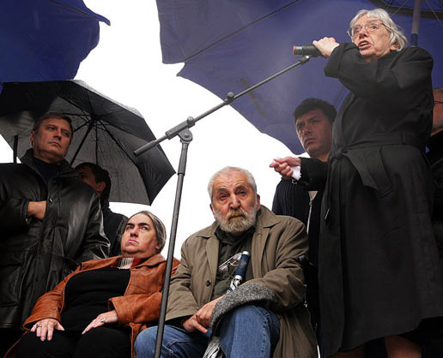

 | варя кошкина Мудрец (10233)1 день назад (ссылка)  Нарушение! Подарить стикер! ^{NEW} Написать письмоПоблагодарить  Оценка: 5 Рейтинг: 15 (3 голоса) | Это лучший ответ
  
  колонна во главе с навальным.

 | Никита Беркут Мудрец (19458)1 день назад (ссылка)  Нарушение! Подарить стикер! ^{NEW} Написать письмоПоблагодарить  Оценка: 5 Рейтинг: 5 (1 голос) | Это лучший ответ
  Власти обычно называют так оппозицию.

 | Денис Сухарев Мастер (1578)1 день назад (ссылка)  Нарушение! Подарить стикер! ^{NEW} Написать письмоПоблагодарить  Оценка: 3.7 Рейтинг: 11 (3 голоса) | Это лучший ответ
  
  А как вы думаете откуда Навальный приехал и Немцов....А зачем вся оппозиция в американское посольство бегает....Откуда белоленточное движение вдруг взялось....Американцы влияют на выборы не только у нас но и по всему миру....Каскад цветных революций случился не просто так.
  Каждый в меру своего непонимания работает на того, кто знает и понимает больше...
  Мы войну проиграли. 40 лет воевали – проиграли войну. Любой проигравший, без исключения (исключения в истории нет), попадает автоматически под контроль со стороны победителя. Проиграли – платите. По-другому не бывает. Т.е. приехали специалисты-советники, и в начале 90-х годов создавали Российское государство, как систему управления на территории Российской Федерации. Так же как и Украинское государство и Узбекское государство и все остальные, которые вышли из Советского Союза.
  У нас очень мощная пятая колонна, мощнее только на Украине.
  Слава богу Путин с ними успешно борется и постепенно выдавливает из страны мягкими средствами. Сталин громил пятую колонну гораздо более жёстко....

 | Елена Макарова Мудрец (19095)1 день назад (ссылка)  Нарушение! Подарить стикер! ^{NEW} Написать письмоПоблагодарить  Оценка: 3 Рейтинг: 6 (2 голоса) | Это лучший ответ
  
  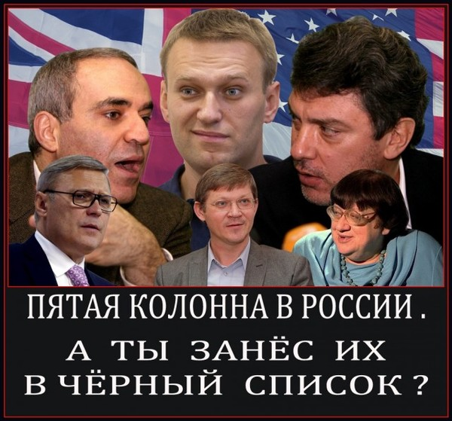

 | Степан(Еж) Самко-Гуцулский Мудрец (10084)1 день назад (ссылка)  Нарушение! Подарить стикер! ^{NEW} Написать письмоПоблагодарить  Оценка: 0 Рейтинг: 0 | Это лучший ответ
  
  Есть. И это значит, что не всегда термин "пятая колонна" - плохой. Например.
  Ройзман признан победителем на выборах мэра
  Комиссия в Екатеринбургском избиркоме постановила признать выборы мэра города действительными, а члены комиссии подписали протокол о результатах выборов нового мэра.
  Таким образом, Евгений Ройзман был официально признан победителем прошедших 8 сентября выборов и станет новым мэром Екатеринбурга. Президент фонда «Город без наркотиков», выдвинутый партией «Гражданская платформа», получил в результате голосования 33,31% голосов избирателей, сообщает «Интерфакс».

 | Правитель Изумрудного города Мастер (1775)1 день назад (ссылка)  Нарушение! Подарить стикер! ^{NEW} Написать письмоПоблагодарить  Оценка: 0 Рейтинг: 0 | Это лучший ответ
  
  Очень слабая.
  И тем хуже для России.

 | 611.121+ Просветленный (33996)1 день назад (ссылка)  Нарушение! Подарить стикер! ^{NEW} Написать письмоПоблагодарить  Источник: 21.02.2012 = 2102.20.12  Оценка: 0 Рейтинг: 0 | Это лучший ответ
  
  ...первая линия важнее. И она живее всех живых+

 | KATAFRACTOY Мудрец (15772)1 день назад (ссылка)  Нарушение! Подарить стикер! ^{NEW} Написать письмоПоблагодарить  Оценка: 0 Рейтинг: 0 | Это лучший ответ
  
  Уже давно.

 | {М.С} [C/P] Полуденный Всадник Искусственный Интеллект (350646)1 день назад (ссылка)  Нарушение! Подарить стикер! ^{NEW} Написать письмоПоблагодарить  Оценка: 0 Рейтинг: 0 | Это лучший ответ
  
  Ну, конечно - это далеко не та 5-я колонная, что была в конце 30-х - в лице Тухачевского и Ко. Но тем не менее - по определению - многих наших "болотных" вполне можно к этой колонне отнести...

 | Борис Борщевский Ученик (11)1 день назад (ссылка)  Нарушение! Подарить стикер! ^{NEW} Написать письмоПоблагодарить  Оценка: 0 Рейтинг: 0 | Это лучший ответ
  
  В Кремле и на Болотной.

 | Юля-Незнайка Мыслитель (6620)11 часов назад (ссылка)  Нарушение! Подарить стикер! ^{NEW} Написать письмоПоблагодарить  Оценка: 0 Рейтинг: 0 | Это лучший ответ
  
  Считаю, что пятую колонну взрастил ещё СССР не без помощи "Голоса Америки" - было такое радио. При Ельцине вообще одна пятая колонна под руководством советников приглашенных кромсала страну на куски и хапала богатства. Мы были на гране, но, слава Богу, вмешалось КГБ в лице Путина. Он потихоньку (не так, как делал Сталин и пытался Андропов) чистит её ряды. Что колонна есть доказано выборами мэра Москвы. Нашли марионетку-Навального и спонсировали, чтобы ворваться во власть и вернуть Ельцинский беспредел.

 | Лёня Загорский Мыслитель (5740)10 часов назад (ссылка)  Нарушение! Подарить стикер! ^{NEW} Написать письмоПоблагодарить  Оценка: 0 Рейтинг: 0
  
  Поздно спохватился! Уже и шестую в Сети активно формируют!

